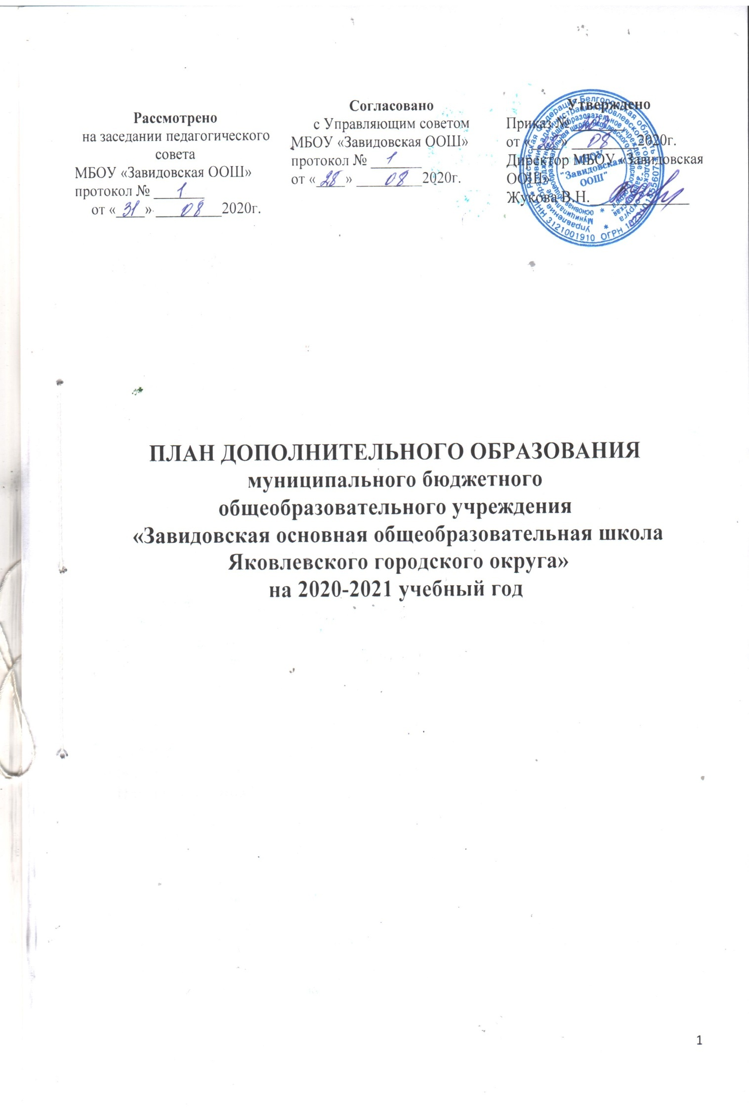

I. СОДЕРЖАНИЕ ДОПОЛНИТЕЛЬНОГО ОБРАЗОВАНИЯ
НА 2020-2021 УЧЕБНЫЙ ГОД

Дополнительное образование детей является актуальным и необходимым звеном системы непрерывного образования, направленным на всестороннее удовлетворение образовательных потребностей человека в интеллектуальном, духовно-нравственном, физическом и профессиональном совершенствовании. Особенно важно, в условиях внедрения инноваций в образовательную систему, сохранить вектор развития, опираясь на приоритетные направления в сфере дополнительного образования. Одним из приоритетов Стратегии развития дошкольного, общего и дополнительного образования Белгородской области на 2013-2020 годы (утверждена постановлением Правительства Белгородской области от 28.10.2013г. № 431-пп) является развитие дополнительного образования.
С 1 сентября 2013 года вступил в действие Федеральный закон Российской Федерации от 29 декабря 2012 г. N 273-ФЗ «Об образовании в Российской Федерации» (далее ФЗ). Новый Федеральный закон «Об образовании в Российской Федерации» определяет образование как единый целенаправленный процесс воспитания и обучения, являющийся общественно значимым благом и осуществляемый в интересах человека, семьи, общества и государства.
Приоритетными образовательными результатами в Белгородской области (Стратегия развития дошкольного, общего и дополнительного образования Белгородской области на 2013 – 2020 годы) должны стать:
- ориентированность на социальную активность и гражданскую ответственность,
- сохранение и укрепление культурно-исторических традиций Белгородчины и основ государственности, наличие ценностного самосознания высоконравственной, творческой, компетентной личности, сформированность позитивных социальных установок, способность эффективно применять теоретические знания на практике, высокий уровень
- развития технологических компетенций.
План дополнительного образования МБОУ «Завидовская ООШ» определяет состав и структуру направлений деятельности, формы организации, объём дополнительного образования для обучающихся.
Нормативно-правовой основой формирования плана дополнительного образования являются следующие нормативные документы
- Конституция Российской Федерации (ст.43).
- Федеральным законом Российской Федерации от 29 декабря 2012 г. N 273-ФЗ «Об образовании в Российской Федерации»;
- Приказом Министерства образования и науки РФ от 29 августа 2013 Г. N 1008 «Об утверждении порядка организации и осуществления образовательной деятельности по дополнительным общеобразовательным программам»;
- Постановлением Главного государственного санитарного врача РФ от 04.07.2014 N 41 "Об утверждении СанПиН 2.4.4.3172-14 "Санитарно-эпидемиологические требования к устройству, содержанию и организации режима работы образовательных организаций дополнительного образования детей" (вместе с "СанПиН 2.4.4.3172-14.
- Распоряжение Правительства Российской Федерации от 04.09.2014 № 1726-р «Об утверждении Концепции развития дополнительного образования детей».
- Приоритетный проект «Доступное дополнительное образование для детей» (утв. президиумом Совета при Президенте РФ по стратегическому развитию и приоритетным проектам, протокол от 30.11.2016 № 11).
- Паспорт приоритетного проекта «Доступное дополнительное образование для детей» (утв. президиумом Совета при Президенте РФ по стратегическому развитию и приоритетным проектам, протокол от 30.11.2016 № 11).
- Распоряжение Правительства Российской Федерации от 24.04.2015 № 729-р «Об утверждении плана мероприятий на 2015-2020 годы по реализации Концепции развития дополнительного образования детей».
- Распоряжение Правительства Российской Федерации от 29.05.2015 № 996-р «Об утверждении Стратегии развития воспитания в Российской Федерации на период до 2025 года».
- Письмо Минобрнауки России от 18.11.2015 N 09-3242 «О направлении информации» (вместе с «Методическими рекомендациями по проектированию дополнительных общеразвивающих программ (включая разноуровневые программы)»).
- Постановление Правительства Российской Федерации от 30.12.2015 № 1493 «О государственной программе «Патриотическое воспитание граждан Российской Федерации на 2016-2020 годы».
- Приказ Министерства образования и науки России от 05.05.2018 № 298н «Об утверждении профессионального стандарта «Педагог дополнительного образования детей и взрослых».
- Приказ Минпросвещения России от 09.11.2018 N 196 «Об утверждении Порядка организации и осуществления образовательной деятельности по дополнительным общеобразовательным программам».
- Паспорт федерального проекта «Успех каждого ребенка», утвержден протоколом заседания проектного комитета по национальному проекту «Образование» от 07.12.2018 г. № 3.
- Постановление Правительства Белгородской области Стратегия социально-экономического развития Белгородской области на период до 2025 года от 25 января 2010 года № 27-пп.
- Постановление Правительства Белгородской области Стратегия развития дошкольного, общего и дополнительного образования Белгородской области на 2013 – 2020 годы» от 28.10.2013 № 431-пп.
- Распоряжение Правительства Белгородской обл. от 29.10.2018 № 549-рп «О внедрении целевой модели развития региональной системы дополнительного образования детей».
- Устав МБОУ «Завидовская ООШ» утвержден приказом управления образования администрации Яковлевского городского округа от 15 января 2019 года №19.
- Образовательная программа начального общего образования муниципального бюджетного общеобразовательного учреждения «Завидовская основная общеобразовательная школа» Яковлевского района Белгородской области;
- Лицензия № 8677 от 15 февраля 2019 года выданная департаментом образования Белгородской области серия 31Л01 № 0002517.
- Свидетельство о государственной аккредитации № 4342 от 22 апреля 2019 года выданное департаментом образования Белгородской области серия 31А01 №0000924.
Учитывая особенности образовательного учреждения в соответствии с лицензией, его материальной базой, с целью содействия развитию познавательных интересов учащихся, с учетом их потребностей, реализации их индивидуальных творческих запросов, для их нравственного, эстетического и физического развития предполагается введение 8 часов кружковой работы.
Педагогами школы разработаны общеразвивающие программы дополнительного образования, где у ребенка формируются компетенции осуществлять универсальные действия:
- личностные - самоопределение, смыслообразование, нравственно-этическая ориентация;
- регулятивные - целеполагание, планирование, прогнозирование, контроль, коррекция, оценка, саморегуляция;
- познавательные - общеучебные, логические действия, а также действия постановки и решения проблем;
- коммуникативные - планирование сотрудничества, постановка вопросов, инициативное сотрудничество в поиске и сборе информации, разрешение конфликтов, управление поведением партнера, контроль, коррекция, оценка действий партнера, достаточно полное и точное выражение своих мыслей в соответствии с задачами и условиями коммуникации).

II. СТРУКТУРА ДОПОЛНИТЕЛЬНОГО ОБРАЗОВАНИЯ В МБОУ «ЗАВИДОВСКАЯ ООШ»
Дополнительное образование реализуется по нескольким направлениям, охватывает все возможные группы обучающихся. Направления, реализуемые программами дополнительного образования: туристско-краеведческое, естественно-научное, социально-педагогическое, художественное, физкультурно-спортивное, эколого-биологическое.
III. РЕАЛИЗАЦИЯ ДОПОЛНИТЕЛЬНОГО ОБРАЗОВАНИЯ
В МБОУ «ЗАВИДОВСКАЯ ООШ» В 2020-2021 УЧЕБНОМ ГОДУ
Туристско-краеведческое направление осуществляется в рамках кружка
1. «Поиск» на базе школьного музея боевой славы - 1 час, организован для обучающихся 5-9 классов с целью формирования патриотического воспитания, активной гражданской позиции;
2. «Этнографический» - 1 час, организован для обучающихся 5-9 классов на базе школьного этнографического музея, для формирования культуроведческих, исторических, этнографических знаний обучающихся;
Социально-педагогическое направление представлено кружком:
1. «Основы морского дела» для обучающихся 3 класса в объеме 1 часа, с целью содействия ценностно-смысловому самоопределению младших школьников (на основе базовых ценностей – патриотизм, нравственность, честность, здоровье и другие), формирования интереса к морским профессиям.
Художественное направление представлено кружком:
1. «Жемчужина» -1 час в неделю для обучающихся 1-9 классов, с целью гармоничного развития личности ребенка средствами эстетического образования; развитие его художественно творческих умений; нравственного становления.
Физкультурно-спортивное направление представлено кружком:
1 .«Футбол», 2 часа в неделю для обучающихся 1-9 классов с целью выявление механизмов и методов, с помощью которых можно организовать физическое воспитание таким образом, чтобы оно обеспечивало ребенку гармоничное развитие, укрепление здоровья и повышение его уровня, приобщение детей к физической культуре.
2. « Шахматы», 1 час в неделю для обучающихся 1-9 классов, с целью создания условий для развития интеллектуально-творческой, одаренной личности через занятия шахматами.
3. «Строевая подготовка» реализуется в объеме 1 часа для обучающихся 1-9 классов с целью выработки у ребят строевой выправки, подтянутости и выносливости, умение правильно и быстро выполнять команды, строевые приемы, а также подготовка кадетского класса как подразделения со слаженными действиями в различных строях.
IV. РЕЖИМ РАБОТЫ
Занятия дополнительного образования проводятся в учебные дни на базе школы во второй половине дня через 45 минут после уроков.
Классы | Дни работы | Продолжительность занятий в рамках ОУ
1-9 класс | Понедельник – пятница | 35 минут

Перерыв между занятиями составляет 15 минут.

V. ПЛАН ДОПОЛНИТЕЛЬНОГО ОБРАЗОВАНИЯ
НА БАЗЕ МБОУ «ЗАВИДОВСКАЯ ООШ» НА 2020-2021 УЧЕБНЫЙ ГОД
Направление дополнительного образования | Формы организации | Объём  (класс\в час) |  |  |  |  |  |  |  |  | Всего часов на школу
 |  | 1 | 2 | 3 | 4 | 5 | 6 | 7 | 8 | 9
 |  | Количество часов
Туристско-краеведческое направление | Кружок «Поиск» |  |  |  |  | + | + | + | + | + | 1
 | Кружок Этнографический» |  |  |  |  | + | + | + | + | + | 1
Социально-педагогическое | Кружок «Основы морского дела» |  | + |  |  |  |  |  |  |  | 1
Художественное | Кружок «Жемчужина» | + | + | + | + | + | + | + | + | + | 1
Физкультурно-спортивное | Кружок «Футбол» | + | + | + | + | + | + | + | + | + | 2
 | Кружок « Шахматы» | + | + | + | + | + | + | + | + | + | 1
 | Кружок «Строевая подготовка» | + | + | + | + | + | + | + | + | + | 1
 | Спортивные секции | + | + | + | + | + | + | + | + | + | 9
Всего (по классам) |  |  |  |  |  |  |  |  |  |  | 17 ч.

VI. РАСПИСАНИЕ ЗАНЯТИЙ
ДОПОЛНИТЕЛЬНОГО ОБРАЗОВАНИЯ
МБОУ «ЗАВИДОВСКАЯ ООШ» НА 2020-2021 УЧЕБНЫЙ ГОД
День недели | Время проведения | Название кружка | ФИО учителя
Понедельник | ${12}^{50}$- ${13}^{25}$ | Жемчужина | Токарь В.А.
 | ${14}^{30}$- ${15}^{05}$ | Этнографический кружок | Гетман Т.Н.
Вторник | ${13}^{40}$- ${14}^{15}$ | Основы морского дела | Нитаева О.С.
 | ${16}^{00}$- ${16}^{40}$ | Шахматы | Турчин С.А.
Среда | ${13}^{40}$- ${14}^{15}$ | Православный клуб «Пересвет» | Кричевская Е.Г.
 | ${17}^{00}$- ${19}^{00}$ | Спортивные секции | Турчин С.А.
Четверг | ${13}^{40}$- ${14}^{15}$ | Строевая подготовка. | Гетман Т.Н.
 | ${14}^{30}$- ${15}^{05}$ | Поиск | Голдаева Т.И.
 | ${17}^{00}$- ${19}^{00}$ | Спортивные секции | Турчин С.А.
Пятница | ${16}^{00}$- ${16}^{40}$ | Футбол | Турчин С.А.
 | ${17}^{00}$- ${19}^{00}$ | Спортивные секции | Турчин С.А.

